**Кружок МЦНМО 16. Турниры. 30.01.2024**

1. Аня, Боря, Валя и Гена сыграли однокруговой турнир в крестики-нолики и начали заносить результаты в турнирную таблицу (В — число выигрышей, Н — ничьих, П — поражений). Они успели заполнить только 4 клетки (см. рис.). Заполните все остальные клетки.

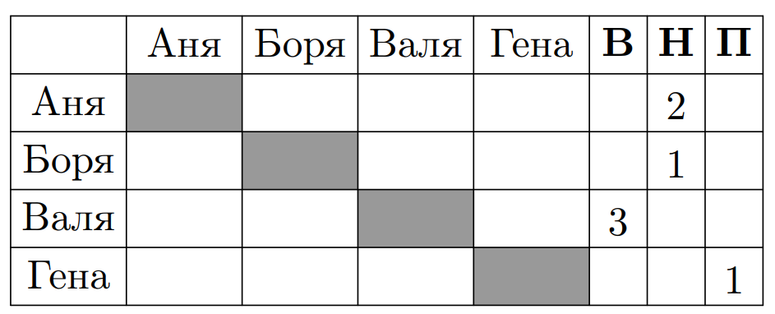

1. В однокруговом футбольном турнире сыграли 4 команды. Таблица турнира выглядит так ((В — число выигрышей, Н — ничьих, П — поражений, М – количество забитых (слева) и пропущенных (справа) мячей.)

|  |  |  |  |  |
| --- | --- | --- | --- | --- |
|  | В | Н | П | М |
| Рубин | 3 | 0 | 0 | 7:1 |
| Факел | 1 | 1 | 1 | 3:3 |
| Вымпел | 1 | 1 | 1 | 2:3 |
| Локомотив | 0 | 0 | 3 | 1:6 |

Известен только результат матча Рубин – Вымпел, закончившегося со счётом 3:0. Как закончились все остальные матчи?

|  |  |  |  |  |
| --- | --- | --- | --- | --- |
|  | Рубин | Факел | Вымпел | Локомотив |
| Рубин |  |  |  |  |
| Факел |  |  |  |  |
| Вымпел |  |  |  |  |
| Локомотив |  |  |  |  |

1. Перед футбольным матчем команд "Север" и "Юг" было дано пять прогнозов:   
     а) ничьей не будет;   
     б) в ворота "Юга" забьют;   
     в) "Север" выиграет;   
     г) "Север" не проиграет;   
     д) в матче будет забито ровно 3 гола.   
   После матча выяснилось, что верными оказались ровно три прогноза. С каким счётом закончился матч?
2. Семь команд сыграли в футбол однокруговой турнир (каждая команда сыграла с каждой по одному матчу). Сколько матчей всего состоялось?
3. В чемпионате России по футболу участвуют 16 команд. Каждая команда играет с каждой из остальных по 2 матча.   
     а) Сколько матчей за сезон должен сыграть "Уралан"?  
     б) Сколько всего матчей играется за один сезон?
4. В школьном однокруговом турнире по шахматам приняли участие 8 мальчиков и 5 девочек.   
   А) сколько партий сыграют мальчики?   
   Б) сколько партий сыграют девочки?   
   В) сколько всего будет сыграно партий?



1. В турнире по шахматам было шесть участников. Каждые двое сыграли между собой по одной партии. Известно, что за победу шахматист получает одно очко, за ничью – пол очка, за поражение – 0. Сколько всего очков в сумме набрали все игроки?
2. Четыре девочки играли друг с другом в шахматы. Таня сыграла 20 партий, Аня – 10, Маша – 17, Наташа – 13. Все девочки набрали поровну очков. По сколько?
3. В однокруговом турнире из четырёх команд с начислением очков   
   по системе 2-1-0 команда А набрала 5 очков, Б – 2 очка, В – 1 очко. Какое место заняла команда Г?
4. Может ли в однокруговом турнире по шахматам из 5 участников победитель набрать столько же очков, сколько все остальные вместе?